ЗӨӨЛӨН ТАГНАЙ-ЗАЛГИУРЫН ДУТМАГШЛЫН МЭС ЗАСЛЫН ЭМЧИЛГЭЭНИЙ ҮР ДҮН

Ж.Эрдэнэцогт^{1,2}, Г.Аянга², Б.Батбаяр¹, Л.Хэнтий¹
¹АШУҮИС, НАСС
²ЭХЭМҮТ

SURGICAL RESULT OF VELOPHARYNGEAL INSUFFICIENCY

Erdenetsogt J^{1,2}, Ayanga GN², Batbayar B¹, Khentii L¹
¹School of Dentistry, MNUMS
² NCMCH
erdenetsogtj@gmail.com
Background: The main purpose of primary cleft palate (CP) repair is to reconstruct anatomical structure with minimal impairment of maxillary growth and normalize velopharyngeal function and feeding process. One of the most common complications after the primary CP repair is velopharyngeal insufficiency (VPI), which leads to the subsequent surgery. The velopharyngeal function assessment characterizes speech development in children. Researches noted that VPI causes in 5-86% after primary CP repair. Early diagnosis of VPI and prompt surgical treatment are essential to prevent the development of speech disorders in children.
Aim: To identify effectiveness of surgical treatment of VPI.
Methods and Material: A retrospective longitudinal study was completed. The patients who diagnosed VPI after primary CP repair in the Department of Maxillo-facial surgery of the National Center for Maternal and Child Healt and had velopharyngeal function assessment were recruited to the study. The results were compared with pre and postoperative nasopharyngoscopy ratio.
Result: A total of 133 patients with VPI were included: 75.9% had Furlow Z plasty, 24.1% had pharyngeal flap surgery. The patients ranged in age from 3 years 6 months to 17 years. VPI ratio was 17.3% - severe, 19.5% - moderate. Postoperative VPI ratio were 97.0% normal in the Furlow group and 84.4% in the pharyngeal surgery group (p=0.02). Nasal emission was 94.0% before surgery and 31.6% after surgery, a statistically significant difference (t = -14.2, p <0.0001).
Conclusion: The Furlow Z plasty and pharyngeal flap surgeries were superior for maintaining velopharyngeal function.
Key words: Cleft palate, hypernasality, nasoendoscopy, palatoplasty, pharyngoplasty
Түлхүүр үгс: Тагнайн төрөлхийн сэтэрхий, гуншаа, хамар залгиурын дурангийн шинжилгээ, тагнайн мэс засал, зөөлөн тагнай залгуурын мэс засал

Үндэслэл
Тагнайн төрөлхийн сэтэрхий (ТТС)-н анхдагч мэс заслын дараа тохиолддог гурван гол хүндрэл байдаг нь зөөлөн тагнай-залгиурын дутмагшил (ЗТЗД), шарх задарч нүх сүв үүсэх, хоншоорын хөгжилт саатах зэрэг юм. Эдгээр нь өвчтөнд хэл яриа гуншаа, ойлгомжгүй байх, уусан шингэн хамраар эргэж гарах, нүүрний дунд хэсгийн хөгжилт саатаж шаймий зуулт үүсэж нүүрний төрх өөрчлөгдөх байдлаар илэрдэг бөгөөд зайлшгүй давтан мэс заслын эмчилгээ шаарддаг¹.
ЗТЗД нь судлаачдын тооцоолсноор ТТС-н анхдагч мэс заслын дараа 5-86% хүртэл тохиолддог²⁻⁶. Манай улсад Эх Хүүхдийн Эрүүл Мэндийн Үндэсний Төв (ЭХЭМҮТ)-ийн эрүү нүүрний мэс заслын тасаг (ЭНМЗТ)-т улсын хэмжээнд уруул тагнайн төрөлхийн сэтэрхий эмгэгтэй хүүхдүүдийн эмчилгээ төвлөрөн хийгддэг бөгөөд сүүлийн 10 жилд энэ эмгэгтэй холбоотой 3100 орчим мэс заслын эмчилгээ хийгдсэний 210 тохиолдол (6,8%) нь ЗТЗД-ын мэс заслын эмчилгээ байна.
ЗТЗД-ын мэс заслын эмчилгээнд одоогоор дэлхий нийтэд “Furlow”-ын зөөлөн тагнайд зөрж давхарласан “Z” пластикын арга, залгиурын далбангийн арга, залгиурын зайг багасгах фарингопластик аргуудыг өргөн ашиглаж байна⁷. Эдгээр аргуудаас залгиурын далбангийн арга, фарингопластик арга нь ЗТЗД-ын дунд болон хүнд хэлбэрийн үед түгээмэл хэрэглэгддэг, залгиурын хавхлагын зайг сайн багасгадаг хэдий ч мэс заслын дараах хүндрэлийн хувь нь “Furlow”-ын аргатай харьцуулахад өндөр байдаг⁸.
“Furlow”-ын арга нь тагнайн анхдагч мэс засалд мөн өргөн хэрэглэдэг, ЗТЗД-ын хөнгөн болон дунд зэргийн үед хийгдэх арга бөгөөд гол давуу тал нь зөөлөн тагнайг хойш сайн уртасгадаг төдийгүй зөөлөн тагнайн булчингуудын байрлалыг зөв чиглэлд оруулдагт оршино⁹.
ТТС-ийн анхдагч болон давтан мэс заслын үр дүнг хэл яриа заслын эмч сонсож үнэлэхээс гадна анатомийн хувьд бүтэц зүйд гарсан өөрчлөлт, зөөлөн тагнай, залгиурын агшилтыг хамар залгиурын уян дуран (ХЗУД), videofluoroscopy зэрэг багажийн шинжилгээгээр үнэлнэ¹⁰. Манай улсын хувьд ЭХЭМҮТ-ийн ЭНМЗ-ын тасагт 2010 оноос ХЗУД-ын шинжилгээг энэ зорилгод ашиглаж байна.
Тагнайн анхдагч мэс заслын дараах зөөлөн тагнай-залгиурын үйл ажиллагааг үнэлж ЗТЗД-ыг эрт оношилж, илрүүлэн хугацаа алдалгүй мэс заслын эмчилгээг хийж, хүүхдэд хэл ярианы хөгжлийн бэрхшээл үүсэхээс сэргийлж, хэвийн болгон хөгжүүлэх нь зайлшгүй шаардлагатай бөгөөд ЗТЗД-ыг засах мэс заслын үр дүнг үнэлсэн судалгааны ажил хийгдэж байгаагүй зэрэг нь энэхүү судалгааг хийх үндэслэл боллоо.
Зорилго: Тагнайн төрөлхийн сэтэрхийн анхдагч мэс заслын дараах ЗТЗД-ын мэс заслын эмчилгээний үр дүнг судлах
Зорилт
- ЗТЗД-ын мэс заслын өмнө болон дараах ХЗУД-ийн шинжилгээний үзүүлэлтийг харьцуулан үнэлж үр дүнг тооцох
- ЗТЗД-ын мэс заслын өмнөх болон дараах хамраар агаар алдалтыг харьцуулан үнэлж үр дүнг тооцох
Материал ба арга зүй: ЭХЭМҮТ-ийн ЭНМЗТ-т ЗТЗД-ын улмаас мэс заслын эмчилгээ хийлгэсэн үйлчлүүлэгчдийг хамруулан эргэн санамжийн, тууш судалгааны аргаар гүйцэтгэв.
ЭХЭМҮТ-ийн дэргэдэх ёс зүйн салбар хорооны 2020 оны 1-р сарын 16-ны өдрийн №46 тоот тэмдэглэлийн дагуу болон АШУҮИС-ийн Судалгааны Ёс Зүйн Хяналтын хорооны 2020 оны 1-р сарын 17-ны өдрийн хурлаар судалгааны ажлын арга аргачлал, хийгдэх үйл ажиллагааны талаар хэлэлцүүлж 2020/3-01 тэмдэглэлийн дагуу ёс зүйн зөвшөөрөл авсан.
Судалгааны мэдээ, материалыг ЭХЭМҮТ-ийн ЭНМЗТ-ийн уруул тагнайн төрөлхийн сэтэрхий эмгэгтэй хүүхдийн цахим мэдээллийн сангаас цуглуулав. Үүнд:
- Судалгаанд оролцогчийн ерөнхий мэдээлэл (сэтэрхийн хэлбэр, анхдагч мэс заслын арга)
- Мэс заслын өмнөх ЗТЗҮА-г үнэлсэн үзүүлэлтүүд
- Мэс заслын дараах ЗТЗҮА-г үнэлсэн үзүүлэлтүүд
Судалгаанд хамруулах шалгуур:
- Тагнайн төрөлхийн сэтэрхийн анхдагч болон давтан мэс заслын дараа хамар залгиурын уян дурангийн шинжилгээ хийлгэж ЗТЗҮА-г үнэлсэн
- Хам шинжит бус УТТС
- Судалгаанаас хасах шалгуур:
- Тагнайн төрөлхийн сэтэрхийн анхдагч мэс заслын дараа тагнайд нүх сүв үүссэн
- Хам шинжит УТТС
- Архаг томролтот залгиурын гүйлс болон нармайн гүйлсний үрэвсэлтэй
- Сонсголын бэрхшээлтэй
ЗТЗД-ын үеийн мэс заслын “Furlow”-ын аргачлал
Хүүхдийг мэс заслын орон дээр байрлуулж ерөнхий мэдээгүйжүүлгийн дор ам мэс заслын талбайг арчиж ариутган тусгаарлана. Дингман-ы ам ангайлгагчийг бэхэлж тагнайд лидокайн 2%+ адреналин 1:100000 нэвчүүлж тарина. Зөөлөн тагнайн голоор хүүхэн хэл хүртэл зүслэг хийж зөөлөн тагнайд 45-60 градусын өнцөгтэй байхаар зөрсөн “Z” зүслэг хийж зөөлөн тагнайн булчингуудыг хатуу тагнайн арын ирмэгээс салгаж, үүссэн гурвалжин далбанг зөрүүлэх замаар тагнайг хойш уртасган, булчингуудыг зөв байрлалд оруулна. (зураг 1)
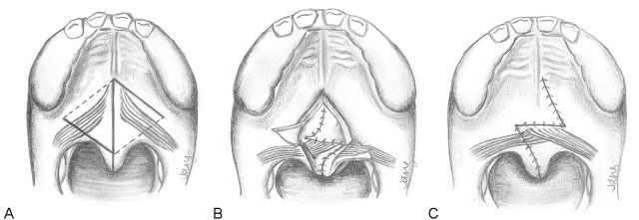
Зураг 1. “Furlow”-ын арга
Эх сурвалж: (https://www.researchgate.net/figure/Technique-for-secondary-Furlow-palatoplasty-A-The-palate-is-divided-at-the-midline_fig4_258215885)
ЗТЗД-ын үеийн залгиурын далбангийн мэс заслын аргачлал
Хүүхдийг мэс заслын орон дээр байрлуулж ерөнхий мэдээгүйжүүлгийн дор ам мэс заслын талбайг арчиж ариутган тусгаарлана. Дингман-ы ам ангайлгагчийг бэхэлж тагнайд болон залгиурын ар хананд лидокайн 2%+ адреналин 1:100000 нэвчүүлж тарина. Зөөлөн тагнайн голоор зүслэг хийн салгаж, залгиурын ар хананд хүзүүний 1-р нугалмын түвшинд хөлтэй салтс-булчингийн далбанг дээш эргүүлж, зөөлөн тагнайн голд бэхлэн оёдол тавьж, залгиурын болон тагнайн шархыг хааж, залгиурын хавхлагын зайг багасгана. (Зураг 2)
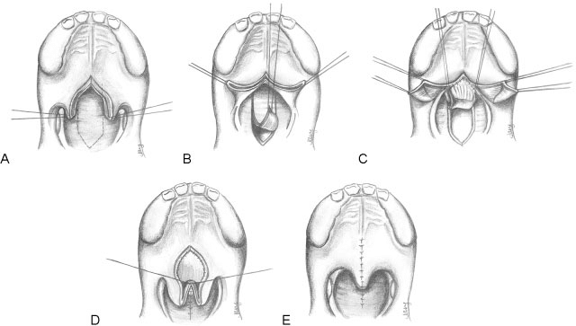
Зураг 2. Залгиурын далбангийн мэс засал
Эх сурвалж: (https://www.researchgate.net/figure/Technique-for-pharyngeal-flap-surgery-A-The-soft-palate-is-divided-at-the-midline-and_fig2_258215885)
ХЗУД-ийн шинжилгээг үнэлэх “Golding-Kushner”-ын¹¹ үнэлгээг ашиглан ЗТЗД-ыг мэс заслын өмнөх болон дараах үр дүнг тооцов. Энэ үнэлгээгээр зөөлөн тагнайн үйл ажиллагаа, залгиурын агшилтын зэргийг 0.1 - 1.0 оноогоор үнэлж ЗТЗД-гүй хэвийн, хөнгөн, дунд, хүнд зэргийн ЗТЗД-тай гэж ангилж тооцсон. Хамрын агаар алдалтыг ярих үед толины сорилоор тодорхойлж үр дүнг хамраар агаар алдаж байвал эерэг, алдахгүй байвал сөрөг гэж үнэлсэн.
Судалгааны мэдээллийг IBM SPSS 26.0 программд оруулж мэс заслын өмнөх болон дараах үр дүнг үнэлэхэд Mк-неймарын тест, мэс заслын аргуудыг харьцуулан үнэлэхэд Пирсоны Хи-квадрат тестийн аргуудыг ашиглаж статистик боловсруулалтыг хийв. “Р” утгыг 0.05-аас бага тохиолдолд статистик ач холбогдол бүхий үнэн магадлалтай гэж үзсэн.
Үр дүн
Судалгаанд ЗТЗД оношлогдсон нийт 133 хүүхэд хамрагдав. Оролцогчдын 54.9% нь эрэгтэй, 45.9% нь орон нутгийн харьяалалтай байв. Сэтэрхийн хэлбэрийн хувьд 54.9% нь нэг талын уруул тагнайн хавсарсан сэтэрхийн улмаас тагнайн анхдагч мэс заслын дараа ЗТЗД-тай хүүхдүүд байв. (Хүснэгт 1)
Мэс засалд орсон дундаж нас 94 (94±37.6) сар байлаа. Судалгаанд хамрагдагсдын 75.9% нь “Furlow”-ын аргаар, 24.1% нь залгиурын далбангийн аргаар мэс засалд оржээ.
Хүснэгт 1. Судалгаанд оролцогчдын ерөнхий мэдээлэл
 |  | Тоо | Хувь | 95 % ИИ
 |  |  |  | Доод | Дээд
Хүйс | Эрэгтэй | 73 | 54.9% | 49.3% | 59.9%
 | Эмэгтэй | 60 | 45.1% | 40.1% | 50.7%
Харьяалал | Хот | 72 | 54.1% | 49.0% | 59.6%
 | Хөдөө | 61 | 45.9% | 40.4% | 51.0%
Сэтэрхийн хэлбэр | V1* | 12 | 9.0% | 7.0% | 21.0%
 | V2** | 18 | 13.5% | 9.3% | 16.4%
 | V3*** | 73 | 54.9% | 47.5% | 58.1%
 | V4**** | 30 | 22.6% | 14.1% | 26.3%
*зөөлөн тагнайн сэтэрхий
**хатуу зөөлөн тагнайн сэтэрхий
***уруул тагнайн нэг талын хавсарсан сэтэрхий
****уруул тагнайн хоёр талын хавсарсан сэтэрхий

Зураг 3. Мэс заслын өмнөх болон дараах ХЗУД-ийн үзүүлэлт
Зураг 3-аас харахад ХЗУД-ийн шинжилгээний үзүүлэлт мэс заслын өмнө 17.3% хүнд, 20.0% дунд зэрэг үнэлэгдсэн байсан. Тус үзүүлэлт мэс заслын дараа сайжирч, хүнд хэлбэрийн ЗТЗД үгүй, дунд зэргийн ЗТЗД 1% хүртэл багассан байв(p<0.0001). (Хүснэгт 2)
Хүснэгт 2. Мэс заслын өмнөх болон дараах ХЗУД үзүүлэлт
Мэс заслын өмнө
Хүнд(n=23) |  |  | Дунд (n=26) |  | Хөнгөн(n=84)
 | Тоо | Хувь | Тоо | Хувь | Тоо | Хувь
Мэс заслын дараа
Хүнд | 0 | 0.0% | 0 | 0.0% | 0 | 0.0%
Дунд | 1 | 4.3% | 0 | 0.0% | 0 | 0.0%
Хөнгөн | 11 | 47.8% | 16 | 61.5% | 48 | 57.1%
Хэвийн | 11 | 47.8% | 10 | 38.5% | 36 | 42.9%

Мэс заслын дараах ХЗУД-ийн үзүүлэлт нь “Furlow”-ын аргаар мэс засал хийгдсэн бүлэгт 97.0%, залгиурын далбангийн аргаар мэс засал хийгдсэн бүлэгт 84.4% хэвийн болсон байв (p=0.021). (Зураг 4)

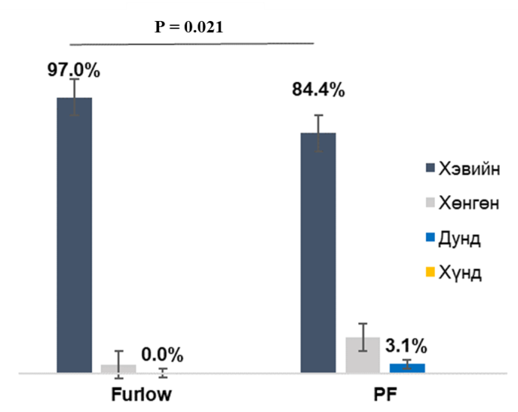
Зураг 4. Мэс заслын аргуудыг харьцуулсан үр дүн
Нийт тохиолдолд мэс заслын өмнө хамраар агаар алдалт 94% эерэг байсан бол мэс заслын дараа 31.8% болж багассан, 6% сөрөг байсан хамрын агаар алдалт 68.2% болж сайжирсан байна. (Хүснэгт 3)

Хүснэгт 3. Мэс заслын өмнөх ба дараах хамрын агаар алдалт
 | Мэс заслын  өмнө |  | Мэс заслын  дараа |  | Р  утга
 | тоо | хувь | тоо | хувь | Р  утга
Эерэг | 125 | 94.0% | 42 | 31.6% | 0.000
Сөрөг | 8 | 6.0% | 91 | 68.4%
Нийт | 133 | 100.0 | 133 | 100.0

Мэс заслын аргуудыг хамрын агаар алдалтаар харьцуулахад “Furlow”-ын аргын дараа 66.3%, залгиурын далбангийн аргын дараа 74.2%-д сөрөг байлаа. (Зураг 5)
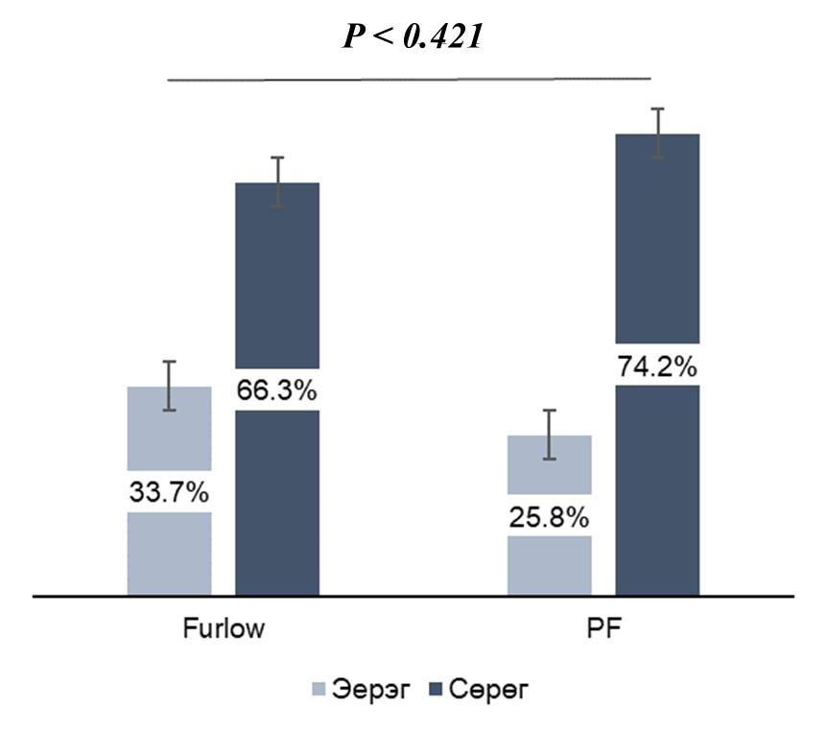
Зураг 5. Хамрын агаар алдалтыг мэс заслын аргуудаар харьцуулсан үр дүн

Хэлцэмж
ЗТЗД үүссэний улмаас ярих үед хамраар агаар алдаж дуу авиа гунших нь тагнайн мэс заслын дараах засахад хэцүү хүндрэлүүдийн нэг бөгөөд⁵ шалтгаан нь олон боловч голчлон тагнайн анхдагч мэс заслын аргыг буруу сонгож хийх, тухайн хүүхдийн шарх эдгэрэх онцлог зэргээс хамаарч сорвижиж татагдан богиносож эдгэрснээр үүсдэг.
Судлаачдын тооцоолсноор ЗТЗД 5-86% хүртэл тохиолддог бөгөөд David DJ., нарын судалгаагаар⁴ 86%, Hosseinabad HH., нарын судалгаагаар² 81.7% тохиолдсон нь бусад судалгаанаас харьцангуй өндөр байна. Бидний судалгаанд нийт 335 хүүхэд хамрагдсан бөгөөд үүнээс 133 хүүхдэд (39.7%) ЗТЗД илэрч хоёрдогч мэс засалд орсон байна.
ЗТЗД-ыг засах мэс заслын уламжлалт аргууд болох залгиурын далбангийн болон залгиурын цагариг багасгах фарингопластик аргууд нь ЗТЗД-ыг 61%-76% хүртэл засаж байсан бол¹² бидний судалгаагаар залгиурын далбангийн мэс заслын дараа 84.4%-д ЗТЗД сайжирч хэвийн болсон байна. Энэ нь Ysunza A., нарын судалгаагаар¹³ 89%, Marsh JL., нарын судалгаагаар¹⁴ 92%-д нь ЗТЗД сайжирсан үр дүнтэй ойролцоо байна.
Эдгээр аргууд нь ЗТЗД-ын дунд болон хүнд хэлбэрийн үед түгээмэл хэрэглэгддэг, залгиурын хавхлагын зайг сайн багасгадаг хэдий ч мэс заслын дараах хүндрэлийн хувь нь “Furlow”-ын аргатай харьцуулахад өндөр байдаг.¹⁵ “Furlow”-ын аргыг ЗТЗД-ын хөнгөн болон дунд зэргийн үед өргөн хэрэглэж байна.
Бидний судалгаагаар нийт мэс заслын 75.9% нь “Furlow”-ын аргаар, 24.1% нь залгиурын далбангийн аргаар хийгдсэн бөгөөд “Furlow”-ын аргын дараа ЗТЗД 97% сайжирсан нь залгиурын далбангийн аргатай (84.4%) харьцуулахад статистик ач холбогдол бүхий ялгаатай (p=0.002) байгаа нь ажиглагдлаа. Нийт тохиолдолд мэс заслын өмнө хамраар агаар алдалт 94% эерэг байсан бол мэс заслын дараа 31.8% болж багассан, 6% сөрөг байсан хамрын агаар алдалт 68.2% болж сайжирсан байна.
Мэс заслын аргуудыг хамрын агаар алдалтаар харьцуулахад “Furlow”-ын аргын дараа 66.3%, залгиурын далбангийн аргын дараа 74.2%-д сөрөг байгаа нь Kurnik NM.,нарын судалгааны¹⁶ үр дүнтэй ойролцоо байна.
ЗТЗД-ын мэс заслыг дэлхий нийтэд аль болох сургуулийн өмнөх насанд хийвэл тохиромжтой гэж үздэг бөгөөд Charlotta Gustafsson., нарын судалгаагаар³ 61.3% нь 7 наснаас өмнө (Финландад 7 наснаас өмнө сургуулийн өмнөх нас гэж үздэг) мэс засал хийлгэсэн бөгөөд бидний судалгаагаар мэс засалд орсон дундаж нас 7.8 нас байгаа нь нийт судалгаанд оролцогчдын 45.1% нь хөдөө орон нутгийн хүүхдүүд байсантай холбоотой байж болох талтай.
Мэс засалд орсон нас нь мэс заслын үр дүнд нөлөө үзүүлээгүй буюу статистик ач холбогдол бүхий ялгаа ажиглагдсангүй. ЭХЭМҮТ-ийн ЭНМЗТ-ийн хувьд тагнайн анхдагч мэс заслын дараа 4-өөс дээш насанд ХЗУД-ийн шинжилгээгээр ЗТЗҮА-г үнэлж, ЗТЗД илэрсэн бол сургуулийн өмнөх насанд мэс засал хийх зааврыг баримтлан ажиллаж байна.
Дүгнэлт
- ЗТЗД-ыг засах ”Furlow”ын болон залгиурын далбангийн мэс заслын дараа ЗТЗҮА сайн сэргэж байна.
- ЗТЗД-ыг засах ”Furlow”ын болон залгиурын далбангийн мэс заслын дараа хамрын агаар алдалт эрс багасан байна.

Талархал
Судалгааны ажилд мэргэжил, арга зүйн үнэтэй зөвлөгөө өгч хамтарч ажилласан ЭХЭМҮТ-ийн эрдэм шинжилгээний салбарын хамт олонд судалгааны багийн зүгээс талархал илэрхийлье.

Ном зүй
- Owusu JA, Liu M, Sidman JD, Scott AR. Does the type of cleft palate contribute to the need for secondary surgery? A national perspective. Laryngoscope. 2013;123(10):2387-2391. doi:10.1002/lary.24008
- Hosseinabad HH, Derakhshandeh F, Mostaajeran F, Abdali H, Davari HA, Hassanzadeh A, Kummer AW. Incidence of velopharyngeal insufficiency and oronasal fistulae after cleft palate repair: a retrospective study of children referred to Isfahan Cleft care Team between 2005 and 2009. Int J Pediatr Otorhinolaryngol. 2015; 79: 1722-1726
- Charlotta Gustafsson, MD, Arja Heliovaara DDS, PhD, Junnu Leikola MD, DDS, PhD and Jorma Rautio, MD, PhD “Incidence of speech-correcting surgery in children with isolated cleft palate” The Cleft Palate Craniofacial Journal. 2018, Vol. 55(8), 1115-1121
- David DJ, Anderson PJ, Schnitt DE, Nugent MA, Sells R. From birth to maturity: a group of patient who have completed their protocol management. Part II. Isolated cleft palate. Plast Reconstr Surg. 2006; 117:515-526
- Setabutr D, Roth CT, Nolen DD, et al. Revision rates and speech outcomes following pharyngeal flap surgery for velopharyngeal insufficiency. JAMA Facial Plast Surg. 2015;17(3):197-201. doi:10.1001/jamafacial.2015.0093
- Phua YS, de Chalain T. Incidence of oronasal fistulae and velopharyngeal insufficiency after cleft palate repair: an audit of 211 children born between 1990 and 2004. Cleft Palate Craniofac J. 2008;45(2):172-178. doi:10.1597/06-205.1
- Hsu PJ, Wang SH, Yun C, Lo LJ. Redo double-opposing Z-plasty is effective for correction of marginal velopharyngeal insufficiency. J Plast Reconstr Aesthet Surg. 2015;68(9):1215-1220. doi:10.1016/j.bjps.2015.05.014
- Dailey SA, Karnell MP, Karnell LH, Canady JW. Comparison of resonance outcomes after pharyngeal flap and furlow double-opposing z-plasty for surgical management of velopharyngeal incompetence. Cleft Palate Craniofac J. 2006;43(1):38-43. doi:10.1597/04-118r.1
- Furlow LT Jr. Cleft palate repair by double opposing Z-plasty. Plast Reconstr Surg. 1986;78(6):724-738. doi:10.1097/00006534-198678060-00002
- Lam DJ, Starr JR, Perkins JA, et al. A comparison of nasendoscopy and multiview videofluoroscopy in assessing velopharyngeal insufficiency. Otolaryngol Head Neck Surg. 2006;134(3):394-402. doi:10.1016/j.otohns.2005.11.028
- Golding-Kushner KJ, Argamaso RV, Cotton RT, Grames LM, Henningsson G, Jones DL, Karnell MP, Klaiman PG, Lewin ML, Marsh JL, McCall GN, McGrath CO, Muntz HR, Nevdahl MT, Rakoff SJ, Shprintzen RJ, Sidoti EJ, Vallino LD, Volk M, Williams WN, Witzel MA, Dixon Wood VL, Ysunza A, D’Antonio L, Isberg A, Pigott RW, Skolnick L. Standardization for the reporting of nasopharyngoscopy and multiview videoflouroscopy: a report from an international working group. Cleft t Palate J. 1990;27:337-347
- de Blacam C, Smith S, Orr D. Surgery for Velopharyngeal Dysfunction: A Systematic Review of Interventions and Outcomes. Cleft Palate Craniofac J. 2018;55(3):405-422. doi:10.1177/1055665617735102
- Ysunza A, Pamplona MC, Molina F, et al. Surgery for speech in cleft palate patients. Int J Pediatr Otorhinolaryngol. 2004;68(12):1499-1505. doi:10.1016/j.ijporl.2004.06.010
- Marsh JL. The evaluation and management of velopharyngeal dysfunction. Clin Plast Surg. 2004;31(2):261-269. doi:10.1016/S0094-1298(03)00124-X
- Dailey SA, Karnell MP, Karnell LH, Canady JW. Comparison of resonance outcomes after pharyngeal flap and furlow double-opposing z-plasty for surgical management of velopharyngeal incompetence. Cleft Palate Craniofac J. 2006;43(1):38-43. doi:10.1597/04-118r.1
- Kurnik NM, Weidler EM, Lien KM, et al. The Effectiveness of Palate Re-Repair for Treating Velopharyngeal Insufficiency: A Systematic Review and Meta-Analysis. Cleft Palate Craniofac J. 2020;57(7):860-871. doi:10.1177/1055665620902883

